Les diagrammes des phases binaires

I- Généralité
Il importe de noter que de tels diagrammes ne donnent aucun renseignement sur la vitesse de réaction. Ils définissent simplement la nature des phases cristallines et liquides en présence et permettent de connaitre leurs proportions respectives à toutes températures et concentrations indiqués sur le diagramme. Ces diagrammes permettent aussi de comprendre et prévoir les phénomènes de fusion et de cristallisation qu’on rencontre lors de l’élaboration des matériaux (céramique, verre, émail, ciment, etc.).
Par ailleurs, les diagrammes d’état se rapportent à des réactions entre substances pures, tandis qu’il existe dans les produits industriels des impuretés qui peuvent avoir une grande influence sur les rapports d’équilibre des substances élaborées.

II- Premier cas
Les cristaux sont formés d’un mélange homogène des composants : "cristaux mixtes" (mélange mécanique)
Le diagramme Plomb-antimoine (Pb-Sb)
Dans ce diagramme, la courbe complète se trouve composée de deux lignes partant des points de fusion des corps purs et se rencontrent en un point E.

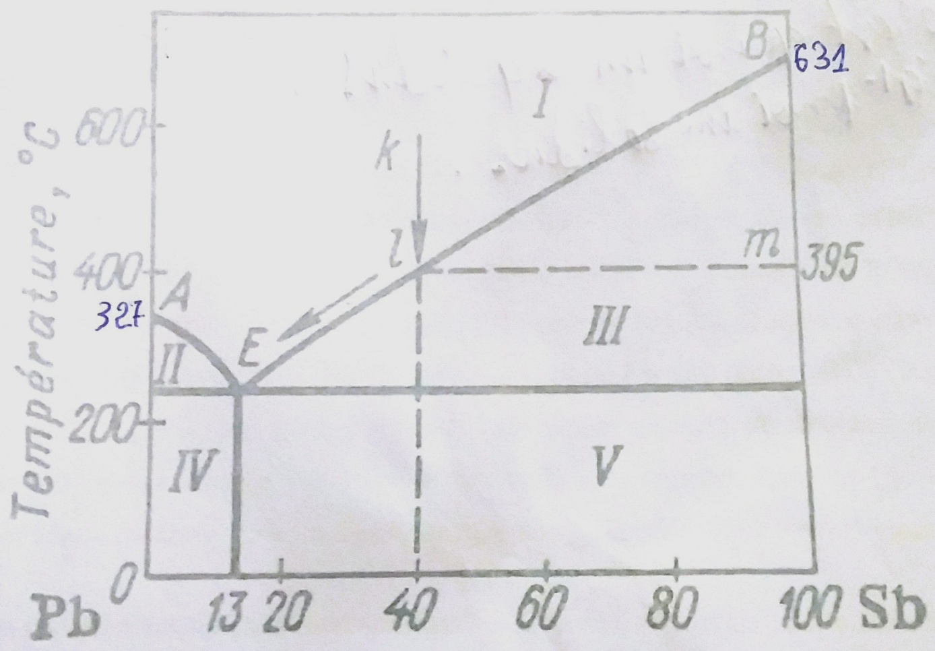

Figure 1 : diagramme de phases plomb-antimoine

Dans le diagramme Pb-Sb, les points A et B indiquent les températures de fusion des constituants purs : le plomb (327°C) et l’antimoine (631°C). La courbe AE caractérise les températures auxquelles apparaissent dans un liquide riche en plomb des cristaux de plomb, tandis que la courbe BE définit les températures de formation d’antimoine cristallin au sein du liquide riche en antimoine. On voie qu’à mesure qu’augmente la teneur en second constituant, les températures de solidification du plomb et d’antimoine baissent. Le point E est commun aux deux courbes. Cette température de solidification simultanée des deux constituants est la plus basse de toutes. La composition correspondant au point E (dit : eutectique) est 13% de Sb et 87% de Pb, fond (et se solidifie) à 247°C.
- L’eutectique : est un mélange de deux corps purs qui fond et se solidifie à température constante, contrairement aux mélanges habituels. Il se comporte en effet comme un corps pur de point de vue de la fusion.
Considérons un bain liquide définit par le point k (40% Pb et 60% Sb). Lorsqu’on refroidissant ce liquide on atteint la température de 395°C (point l), on voit apparaitre les premiers cristaux formés exclusivement par le constituant qui se trouve dans le liquide en excès par rapport à sa teneur dans l’eutectique (cristaux de Sb). Le système comporte ainsi deux phases : une phase liquide (Pb+Sb) repérée par le point l et une phase solide (cristaux de Sb) repérée par le point m. Dès qu’apparait une petite quantité de cristaux de Sb, la composition de liquide change : il s’appauvrit en Sb et s’enrichit donc en Pb. Le point caractérisant la composition du liquide sur le diagramme se déplace donc vers la gauche.
- Lorsque la composition du liquide devient égale à celle de l’eutectique, il s’y forme de petits cristaux de deux constituants ; la solidification se poursuit jusqu’à épuisement de la phase liquide. Le solide est constitué par un mélange de cristaux de Sb et de l’eutectique.
- Si on part d’un liquide dont sa teneur en Sb est inférieure à celle de l’eutectique, le processus de solidification s’effectue d’une façon semblable à celle que nous venons de décrire, à cette différence près qu’au début apparaissent les cristaux de Pb (et non de Sb). Le solide résultant se présente comme un mélange d’eutectique et de cristaux de Pb.
- La courbe AEB définit les températures auxquelles débute le processus de solidification, c’est la courbe au-dessus de laquelle n’existe que du liquide (liquidus). La fin du processus de solidification est indiquée par la droite horizontale passant par le point E, c’est la courbe au-dessous de laquelle n’existe que du solide (solidus). Dans ce type de diagramme, la température de fin de solidification est indépendante de la composition du mélange.
- Lorsqu’on soumet à la fusion un mélange solide, la droite horizontale passant par le point E indique la température à laquelle apparait la phase liquide. Cette température ne dépend pas de la composition du solide, puisque ; c’est l’eutectique qui se liquéfié le premier et qui existe dans tous le solide. Il résulte de ces considérations que la région I correspond à l’état liquide, les régions II et III correspondent à la coexistence d’un liquide et du constituant solide se trouve en excès par rapport à l’eutectique, en fin les régions IV et V correspondent aux mélanges solides de l’eutectique avec des cristaux de plomb (région IV) ou d’antimoine (région V).

III- Etude de refroidissement d’un bain
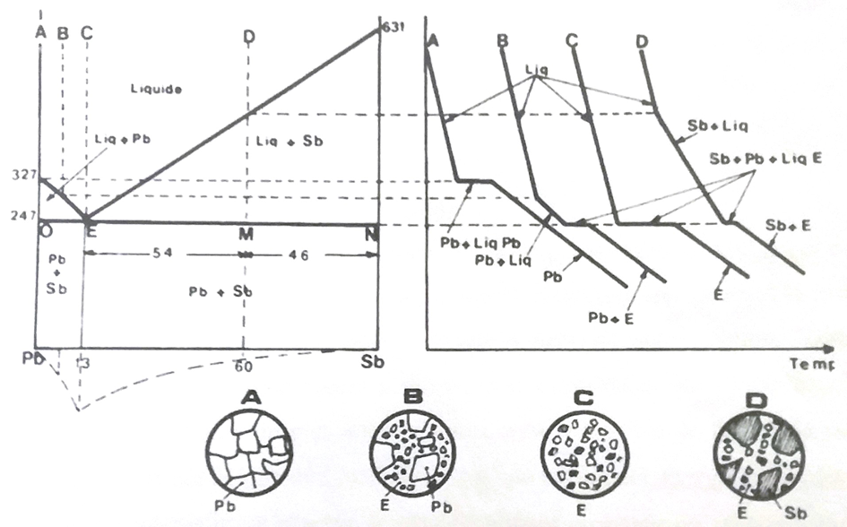
Figure 2 : diagramme Pb-Sb, courbes de refroidissement

Au point A (plomb pur), la courbe des températures en fonction du temps baisse régulièrement tant que le bain reste liquide. A 327°C apparaissent les premiers cristaux et la température reste constante tous le temps qu’il y a en présence des cristaux et du liquide. Le système est alors zérovariant (1+1-2=0). Quand il n’y a plus de liquide, la courbe reprend son allure régulièrement décroissante. La chaleur dégagée par unité de masse pendant le temps de solidification est nommée "chaleur de solidification".

Au point B, le premier cristal apparait à une température inférieure à 327°C. à partir de cette température jusqu’à 247°C, le système est monovariant (v=2+1-2=1). La courbe marque un changement de pente par suite de la libération de "la chaleur de solidification". A 247°C, le bain liquide possède la composition de l’eutectique (petits cristaux de Pb et Sb coincés entre les gros cristaux de Pb du premier dépôt). Le système est maintenant zérovariant (v=2+1-3=0), la température et la composition du bain restent constantes jusqu’à complète solidification. Quand tous sont solidifie, le système redevient monovariant et la température recommence à baissée, mais généralement la courbe de refroidissement du solide présente une pente plus faible que celle du liquide, car les pertes de chaleur par rayonnement sont moins sensibles.

Au point C, le bain ayant la composition de l’eutectique se comporte comme un corps pur. La température se maintient constante pendant tout le temps de solidification à 247°C.

Au point D, le début de solidification a lieu à une température 631°C, la température de solidification est marquée par le changement de la pente de la courbe de refroidissement. A 247°C, le bain possède la composition de l’eutectique et la solidification complète s’effectue à température constante.
IV- Etude de réchauffement d’un mélange solide
Le corps pur et la composition eutectique fondent à des températures déterminées qui sont les mêmes que celle de solidification. La température se maintient constante pendant la fusion, la chaleur de fusion étant égale et de signe contraire à celle de solidification. Toutes les compositions intermédiaires commencent à fondre à la température de l’eutectique. Elles n’ont pas des points de fusion propres intermédiaires entre les points de fusion de ces deux corps, mais la fusion se fait le long de l’intervalle T_{E}-T qui est appelé intervalle de fusion. A l’intérieure de cet intervalle, on observe le ramollissement croissant du mélange jusqu’à la température T, pour laquelle la liquéfaction est complète. Cette température T de fusion finissante est la même que la température de solidification commençante pour un même mélange.

Ce type de diagramme est fréquent dans les composés silicatés et rare entre oxydes. En voici quelques exemples :
Système |  |  |  | Eutectique
Oxyde A | Fusion (°C) | Oxyde B | Fusion (°C) | % molaire de B | Fusion (°C)
MgO  PbO  Cu₂O  SiO₂  ZrO₂  Albite | 2790  886  1230  1713  2700  1100 | UO₂  Sb₂O₄  PbO  TiO₂  SiO₂  Fayalite | 2820  1320  886  1830  1713  1210 | 50  13  83  10  97  12 | 2350  800  680  1550  1680  1000

V- Les composants sont susceptibles d’engendrer une ou plusieurs combinaisons chimiques
Nous avons ici à envisager trois (03) cas :
- le composé formé est stable et fond sans décomposition.
- le composé se décompose pendant la fusion.
- le composé n’est pas stable au-dessus d’une certaine température.

V-a) Le composé est stable (fusion congruente)
Admettons que les composants A et B du mélange forment une combinaison chimique A_{m}B_{n}. Le point de solidification de cette composition apparait comme un maximum de température sur la courbe de fusion. Ce maximum se trouve généralement plus bas que le point de fusion du composant pur le moins fusible, mais ce n’est pas vrai pour certains diagrammes tel que ceux de : Sb-Na et Bi-Mg.

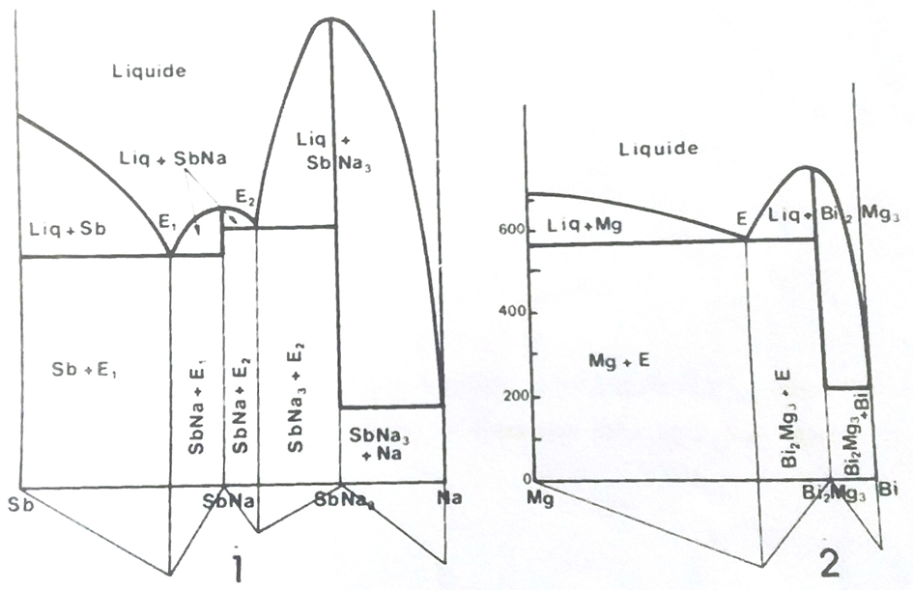
Figure 3 : diagramme antimoine-Sodium et magnésium-bismuth

On peut considérer un tel diagramme comme formé par deux diagrammes "d’eutectique simple" accolés : l’un donnant la fusibilité des mélanges A et A_{m}B_{n}, l’autre celle des mélanges A_{m}B_{n} et B. Il apparait ainsi deux (02) eutectiques : l’eutectique E entre A et A_{m}B_{n} et l’eutectique E' entre A_{m}B_{n} et B.

I- A_{m}B_{n} est stable à toute température.
II- A_{m}B_{n} est instable à froid.
III- A_{m}B_{n} ne donne pas d’eutectique avec A.

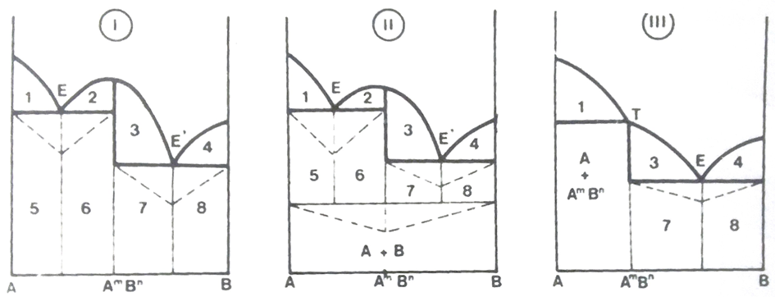
Figure 4 : composés à fusion congruente
A_{m}B_{n} est stable à toute température (I), A_{m}B_{n} est instable à froid (II), A_{m}B_{n} ne donne pas d’eutectique avec A (III)

Il en résulte que les diagrammes représentent les domaines de stabilités suivantes :

En phase pâteuse (liquide)
1- liquide + cristaux de A.
2- liquide + cristaux de A_{m}B_{n}.
3- liquide + cristaux de A_{m}B_{n}.
4- liquide + cristaux de B.

En phase solide.
5- gros cristaux de A+ cristaux de l’eutectique (A_{m}B_{n}+A).
6- gros cristaux de A_{m}B_{n} + cristaux de l’eutectique (A_{m}B_{n}+A).
7- gros cristaux de A_{m}B_{n} + cristaux de l’eutectique (A_{m}B_{n}+B).
8- gros cristaux de B + cristaux de l’eutectique (A_{m}B_{n}+B).
On peut ainsi reconnaitre l’existence d’une certaine combinaison A_{m}B_{n}, déterminée par sa formule, son point de fusion, ses limites de formation, sans qu’il soit nécessaire, n’est quelquefois possible de l’isoler.

Remarque
1- il peut arriver que le composé A_{m}B_{n} soit instable au-dessous de certaine température. Dans ce cas, le diagramme prend l’allure de la (figure 4. II), à la température T, on est en présence de trois (03) phases solides (A, B et A_{m}B_{n}) et le système est zérovariant (v=2+1-3=0). La température marque un temps d’arrêt pendant que se produit la réaction réversible : A_{m}B_{n}⇔mA+nB.

Exemple
Dans le diagramme binaire BaO-TiO₂, le composé définis TiO₂.2BaO se dissocie au-dessous de 1210°C en TiO₂.BaO et 3TiO₂.BaO.

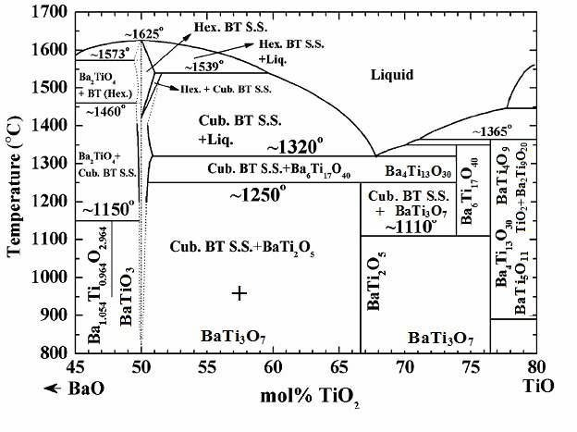
Figure 5 : diagramme binaire BaO-TiO₂

2- lorsque le composé définis A_{m}B_{n} ne forme pas d’eutectique avec l’un des constituants du système, il y a deux cas à envisager :
* A est plus fusible que A_{m}B_{n} ; l’eutectique entre A et A_{m}B_{n} peut être considéré comme s’étant déplacé jusqu’à A. l’addition de A_{m}B_{n} augmente la température de fusion commençante. Tel est le cas des systèmes Mg-Bi et Sb-Na.
Que signifié l’eutectique se déplace vers A ? A devient plus fusible que A_{m}B_{n}.
Dans le cas général, le composé définis A_{m}B_{n} fond à plus basse température que A. l’eutectique se déplace vers A_{m}B_{n} et à la limite, la courbe de liquidus correspondant au dépôt de A rencontre alors la courbe de liquidus du corps A_{m}B_{n} en un point T qui est un point d’invariance (v=2+1-3=0). Une composition fondue dépose par refroidissement des cristaux de A jusqu’à cette température. Le dépôt de A_{m}B_{n} se fait ensuite à température T où la phase liquide possède la composition A_{m}B_{n}. Tous les mélange de A et de A_{m}B_{n} ont leur température de solidification finissante à la température T et sont constitués à l’état solide des cristaux de A et A_{m}B_{n}.
Que signifié l’eutectique se déplace vers A_{m}B_{n} ?

Exemple
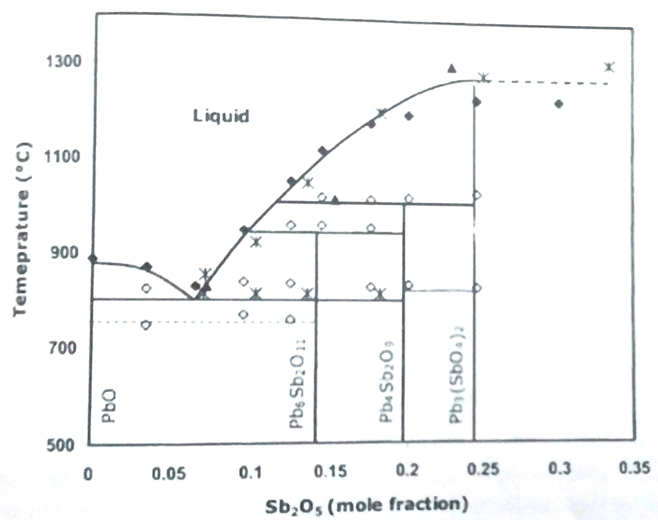
Figure 6 : diagramme de phases PbO-Sb₂O₃

V-b) le composé se décompose pendant la fusion (fusion incongruente)
Il arrive fréquemment qu’un cristal de composition définie se décompose pendant la fusion en donnant lieu à la formation d’un liquide et d’un autre cristal de composition différente. On dit dans ce cas que le cristal possède un fusion incongruente. Le point représentatif d’un tel corps A_{m}B_{n} se trouve rejeté sur la ligne de composition en un point situé sous la ligne de liquidus du cristal auquel il donne naissance lors de sa fusion.
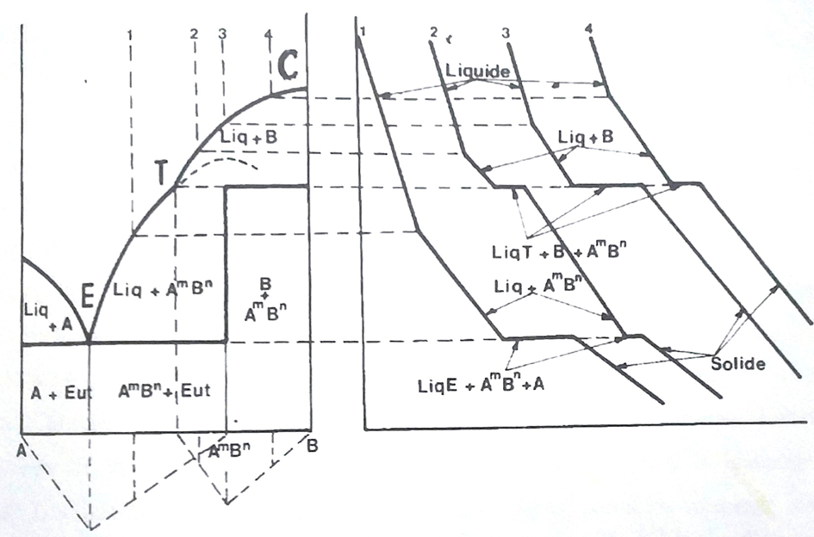
Figure 7 : A_{m}B_{n} est à fusion incongruente
T= point de transition où péritectique

Dans le diagramme précédant, la courbe TE correspond au dépôt de cristaux A_{m}B_{n}, mais son maximum se trouve recouvert par un branche CT correspondant au dépôt du corps pur. A la température T, apparait un équilibre réversible. Le système devient invariant (v=2+1-3=0) et donne lieu à la réaction : cristaux de B+liquide T⇔cristaux A_{m}B_{n}. Le point T est un point d’invariance appelé point de transition ou point péritectique. Que signifie point péritectique ?
Si nous considérons un mélange fondu au point 4, il se dépose d’abord par refroidissement des cristaux de B. A l’apparition de ces cristaux, la courbe de refroidissement présente un changement de pente, le bain se refroidit lentement par suite de la chaleur de cristallisation dégagée par ces cristaux. Lorsque le liquide atteint la température T, cette dernière reste constante et tous le liquide disparait selon la réaction réversible précédente. Le solide est finalement constitué d’un mélange de cristaux de B et A_{m}B_{n}.
Le point 3 correspond exactement à AmBn déposera des cristaux de B à la température T ', à la température T où la réaction d’équilibre aura lieu ; mais ici la dernière goutte de liquide disparaitra en même temps que le dernier cristal de B et le solide sera uniquement constitué de cristaux de A_{m}B_{n}.
Pour une composition 2 comprise entre A_{m}B_{n} et T, le dépôt de B aura lieu entre la température T ' et T où se produira la réaction réversible. Après achèvement de cette réaction, il restera un excès de liquide T qui cristallise normalement suivant la courbe TE en déposant des cristaux de A_{m}B_{n}. Le système redevient monovariant. La fin de solidification se fera en E à température constante avec dépôt de cristaux de (A et de A_{m}B_{n}) en petits cristaux enchevêtrés "eutectique", une telle composition contiendra donc à l’état solide trois (03) espèces de cristaux du corps A_{m}B_{n} : - ceux qui proviennent de la réaction réversible ; - ceux qui se sont déposés sur la courbe TE ; - ceux qui sont engagés dans l’eutectique E et des cristaux de A entièrement engagés dans l’eutectique.
En résumé, toute composition comprise entre A_{m}Bn et B est une composition correspondant à A_{m}B_{n} voient leur fin de cristallisation à la température T, tandis que les compositions entre A_{m}B_{n} et A ne se solidifient complètement qu’à la température de l’eutectique. D’où la règle suivant : "la température finale de solidification d’un magma est celle correspondant au point d’invariance de même température que la ligne de solidus contenant la composition du magma". Les diagrammes de ce type sont nombreux. Citons, parmi les composés silicatés : silice-alumine, silicate de sodium-silice, chaux-alumine. Dans le diagramme TiO₂₋CaO :
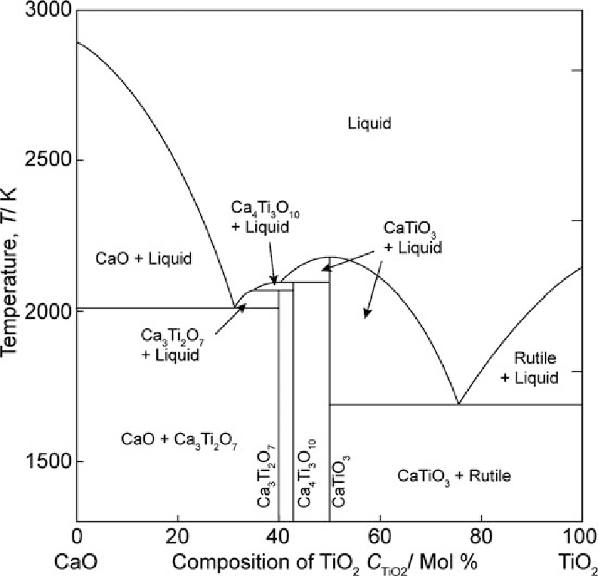
Figure 8 : Diagramme de phases solide – liquide CaO-TiO₂

Le composé CaO.TiO₂ est à fusion congruente alors que les deux autres titanates de calcium à fusion non congruente. Le 3CaO.2TiO₂ et 4CaO.3TiO₂ sont à fusion non congruente.

Remarque
En appliquant la règle des phases dans le cas de fusion non congruente, on trouve : le composé fond en donant lieu à la formation d’une phase liquide T de composition différente à lui-même selon une réaction d’équilibre C⇔liquide T+ corps A. le nombre de constituants =3, le nombre de relation d’équilibre=1, le nombres des constituants indépendants est donc égal3-1=2. Ce sont obligatoirement le liquide T et le corps A. Il peut paraitre étrange qu’il faille choisir deux constituants indépendants pour l’étude de la fusion d’un composé dénis C. Cela se comprend si l’on se refaire à la définition même des constituants indépendants : le nombre de constituants indépendants est le nombre minimum de corps devant répondre au deux conditions suivantes :
- par un choix convenable des masses, on peut reconstituer le système étudié.
- par un choix arbitraire des masses, on peut reconstituer tous autre système de même espèce.

V-c) Le composé est instable avant la fusion
Dans le cas de la fusion non congruente, le composé se révèle par un changement de la direction sur la courbe de liquidus. Mais, il peut aussi arriver que le corps présente une température invariante de décomposition avant que n’apparaisse une phase liquide. Il n’est pas alors signalé par aucun maximum ni par aucun point de transition ou discontinuité quelconque sur les courbes. Toutes les anomalies ont lieu en phases solides. Tel est le cas du silicate tricalcique qui constitue l’élement actif du ciment de grappier et du ciment portland. Ce silicate s’hydrate selon la réaction : ${SiO}_{2}.3CaO+4,5H_{2}O→{SiO}_{2}.CaO+2,5H_{2}O+2Ca({OH)}_{2}$ , n’est stable qu’entre 1300-1799°C, température où il se décompose en
SiO₂. 3CaO $⇌$ SiO₂.2CaO+CaO. Comme elle est montrée sur un ancien diagramme
SiO₂-CaO.
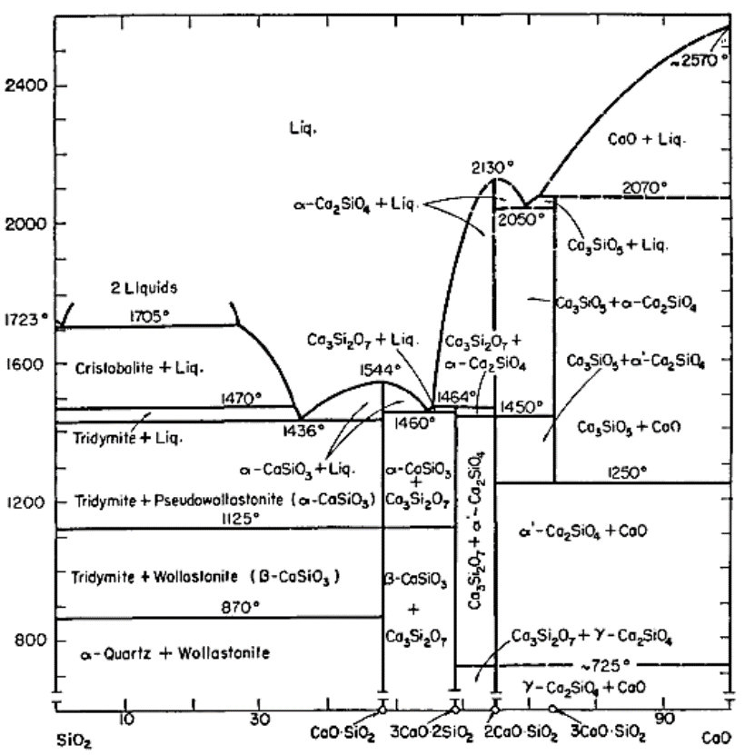
Figure 9 : diagramme SiO₂-CaO
La température de décomposition est inférieure à la température de l’eutectique, il n’apparait pas de point singulier sur la courbe de liquidus. Le composé SiO₂.3CaO n’est considérer stable qu’entre 1250-2070°C.

